**Федеральное государственное образовательное бюджетное учреждение  
высшего образования   
«Финансовый университет при Правительстве РФ»**

**КОЛЛЕДЖ ИНФОРМАТИКИ И ПРОГРАММИРОВАНИЯ**

Практическая работа № 6

по дисциплине Инфокоммуникационные системы и сети

Выполнил студент

_Долгунов Егор Андреевич_

Группа 3ПКС-220

Проверил: Сибирев И.В.

____________ ___________

оценка подпись

Москва, 2023

# Работа №6

**Возможности роутера**

## Цель работы

Изучить возможности роутера и научиться управлять настройками роутера

## Краткая теоретическая справка

1. Подключился к интернету  
   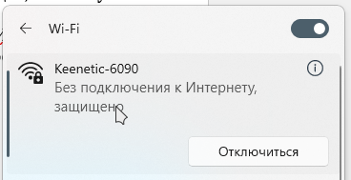
2. Вышел на сайт администрирования роутера 192.168.1.1  
   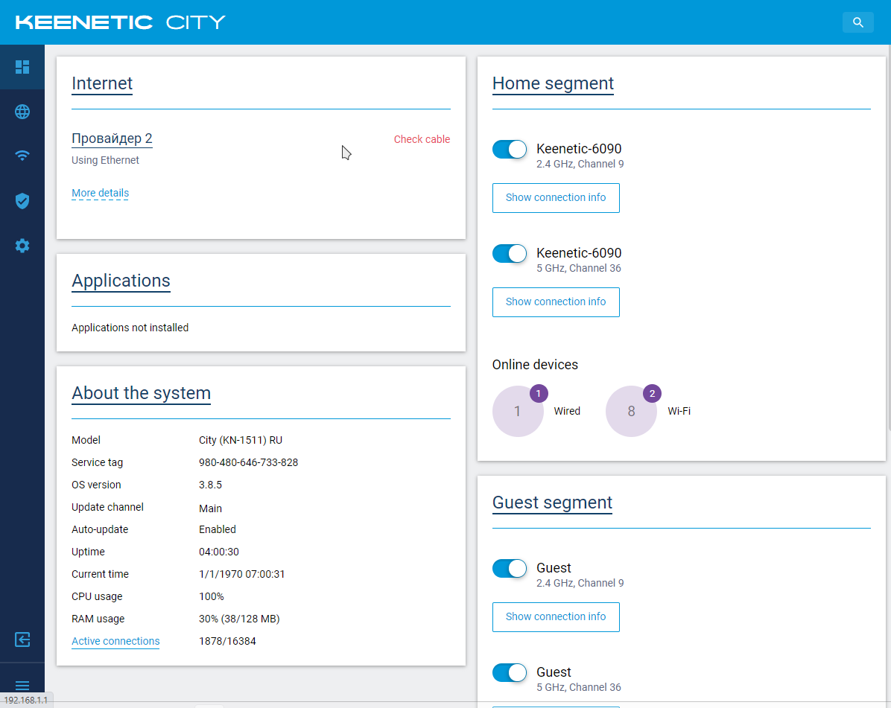
3. Заблокировал доступ одногруппнику в интернет и к wi-fi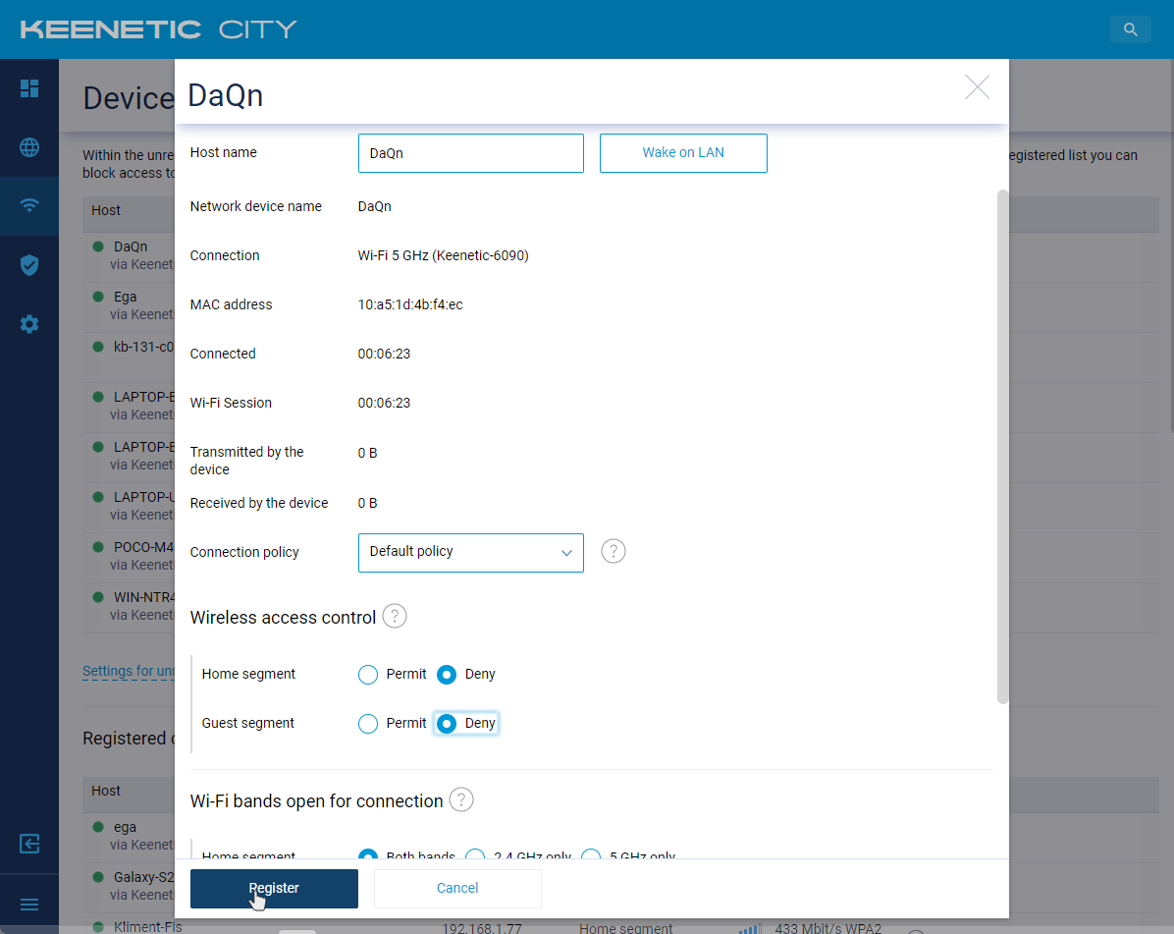
4. Заблокировал доступ на определённые сайты  
   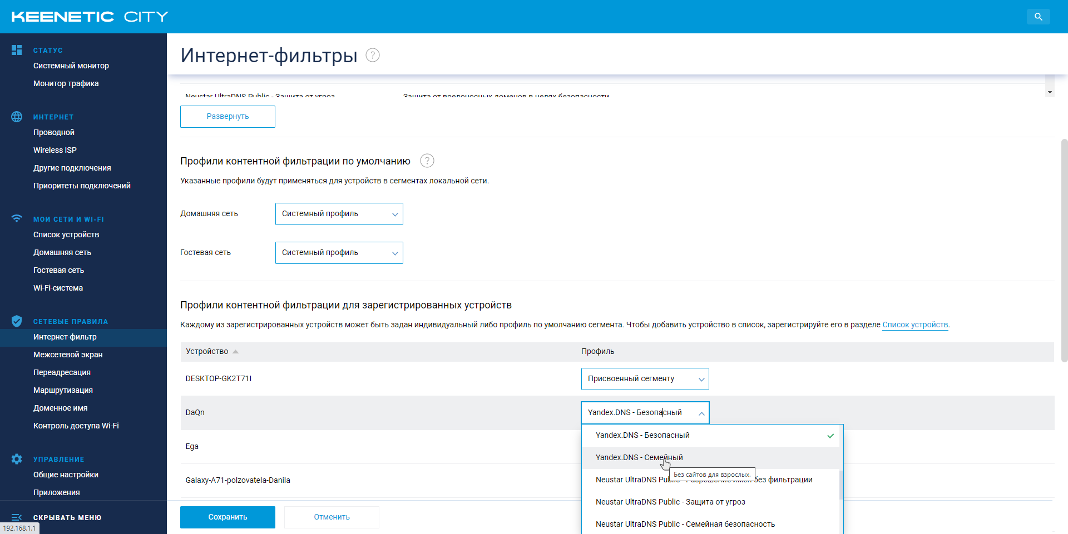  
   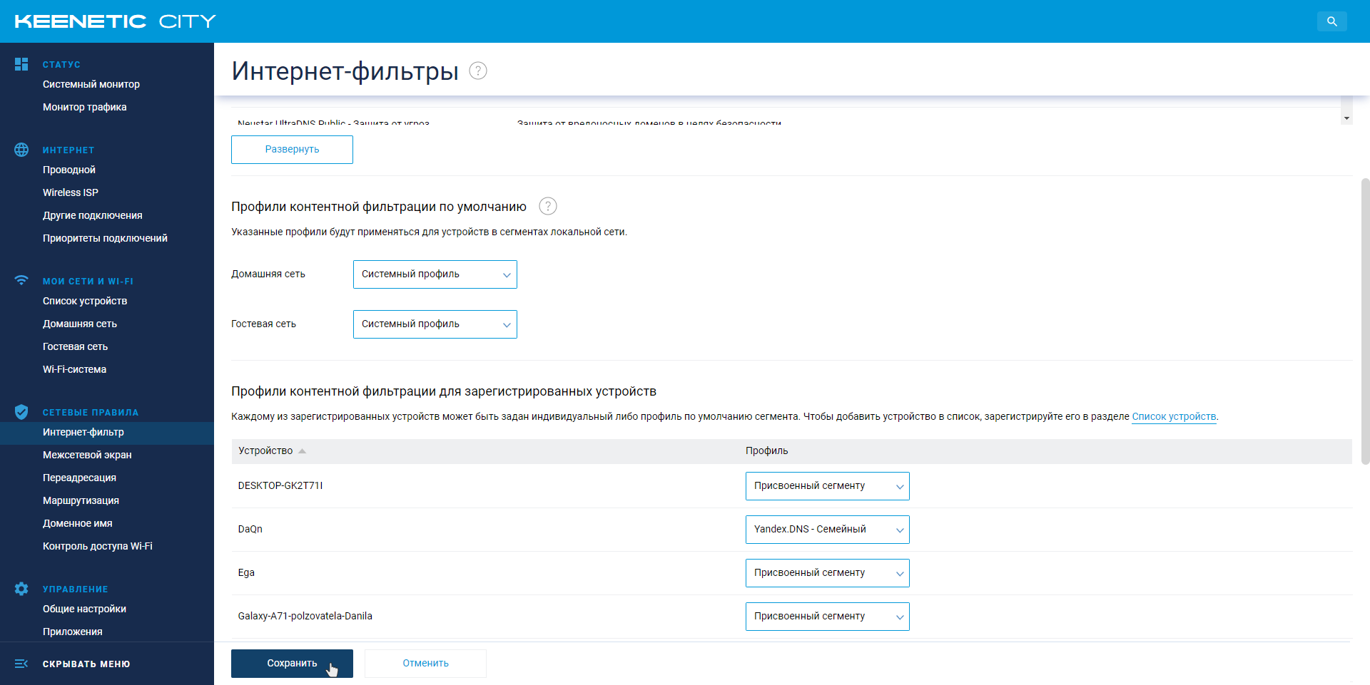
5. Отключить/Включить SSID  
   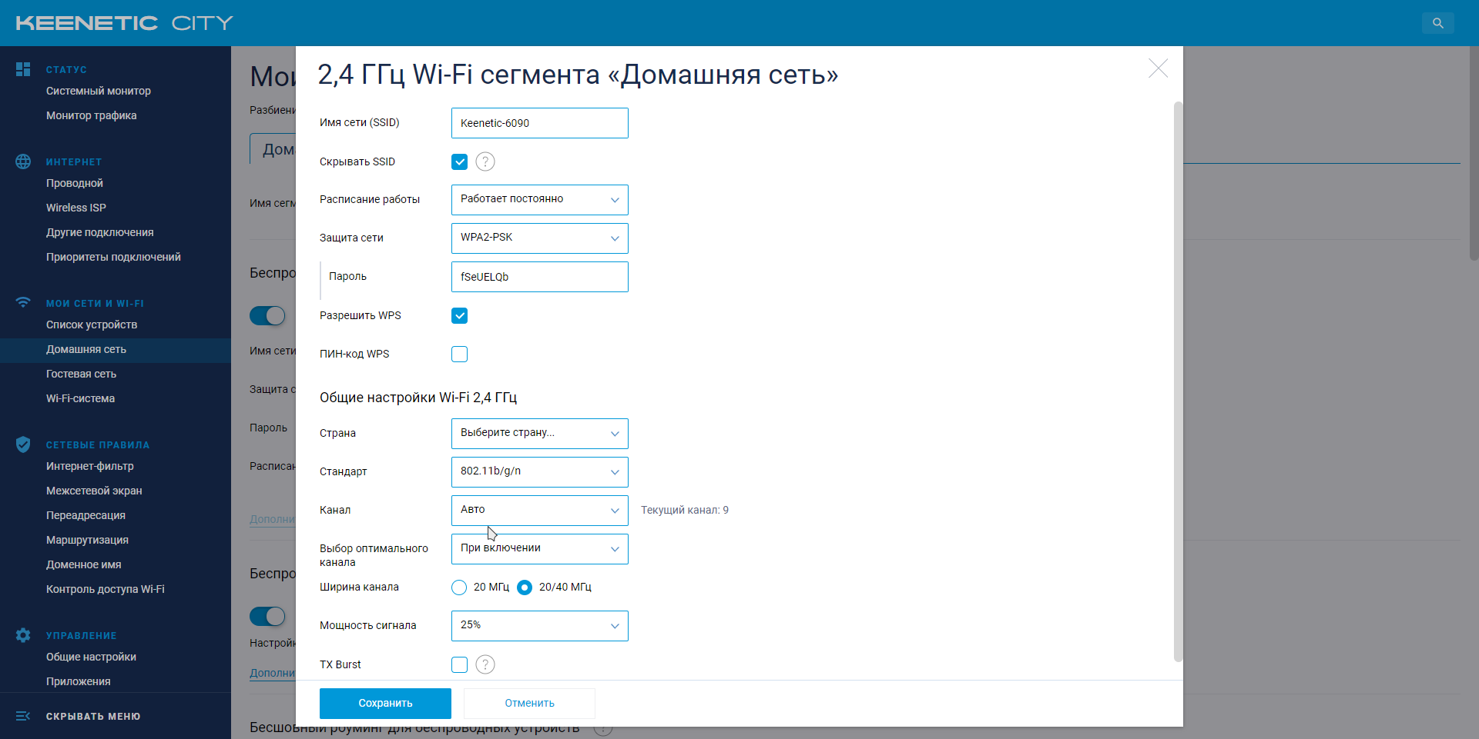  
   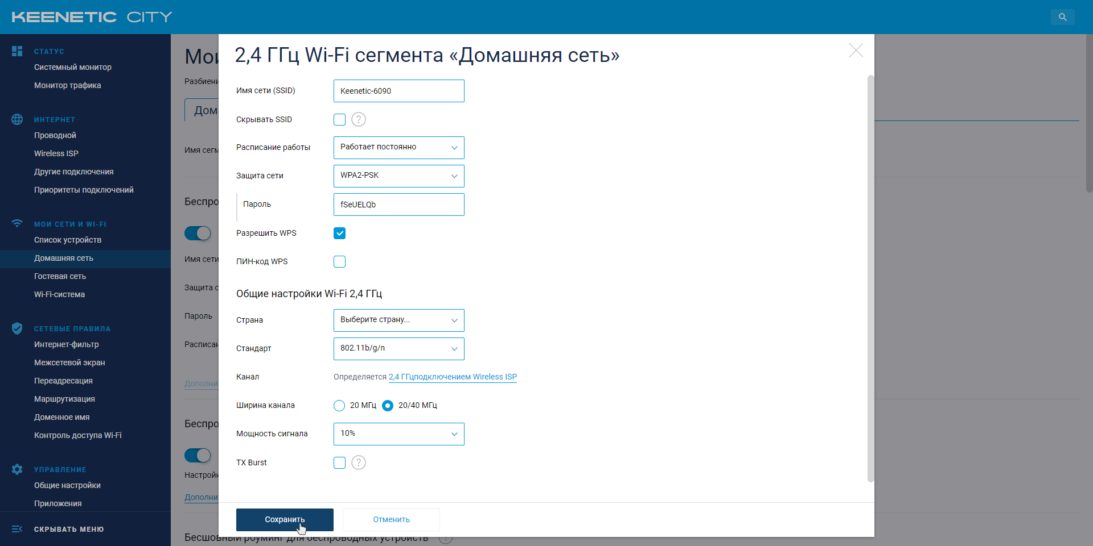  
   Разница в том, что при выключенном SSID не показывается название сети Wi-fi
6. Понизил мощность wi-fi до 20%  
   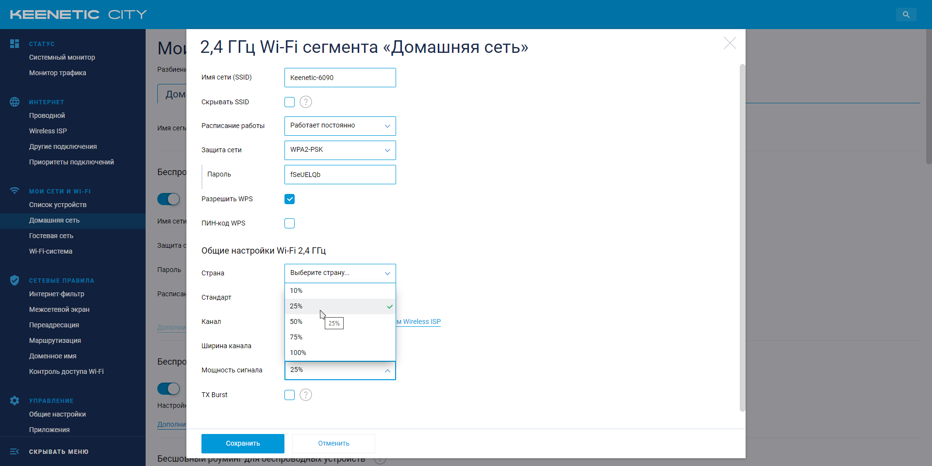  
   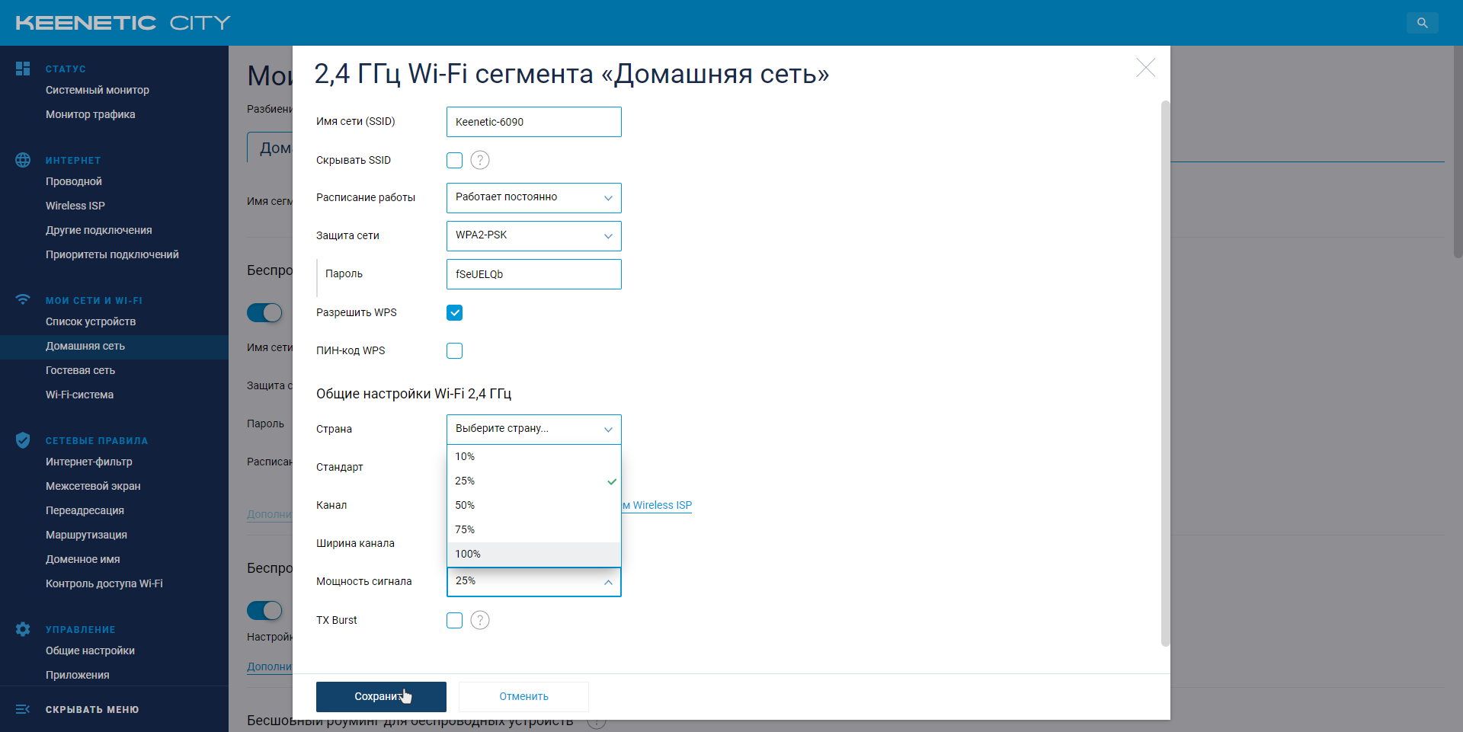
7. Радиус покрытия примерно 25 метров
8. Возвращаю настройки к предыдущим
   1. 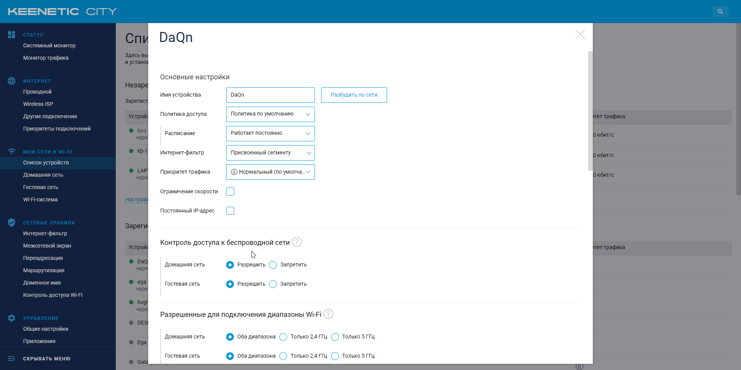
   2. 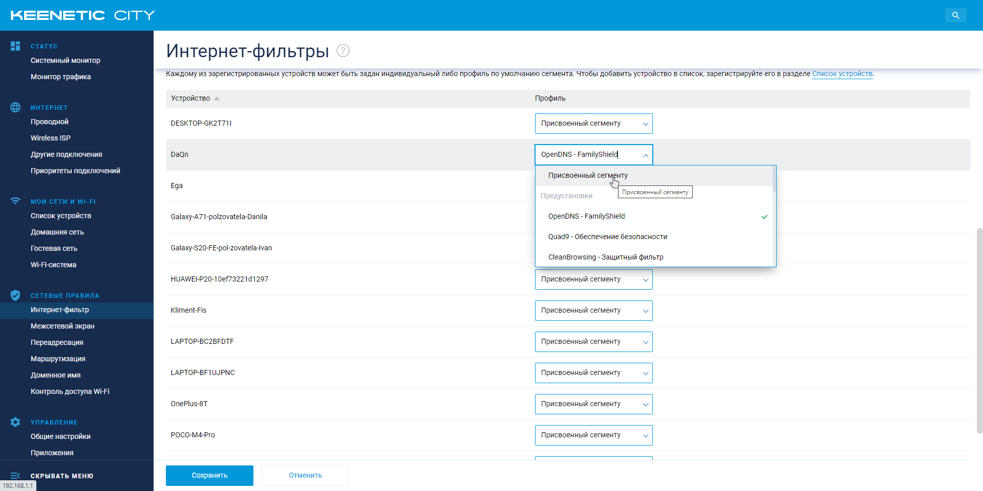  
      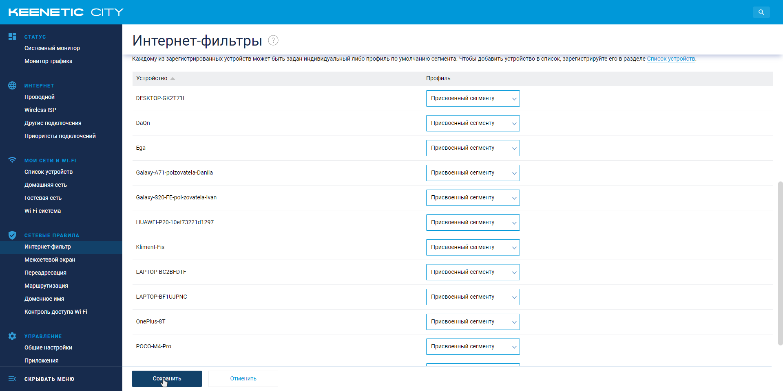
   3. 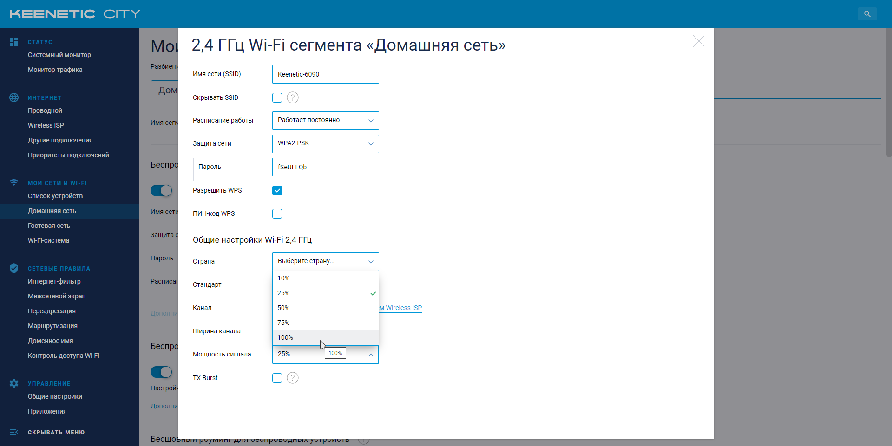  
      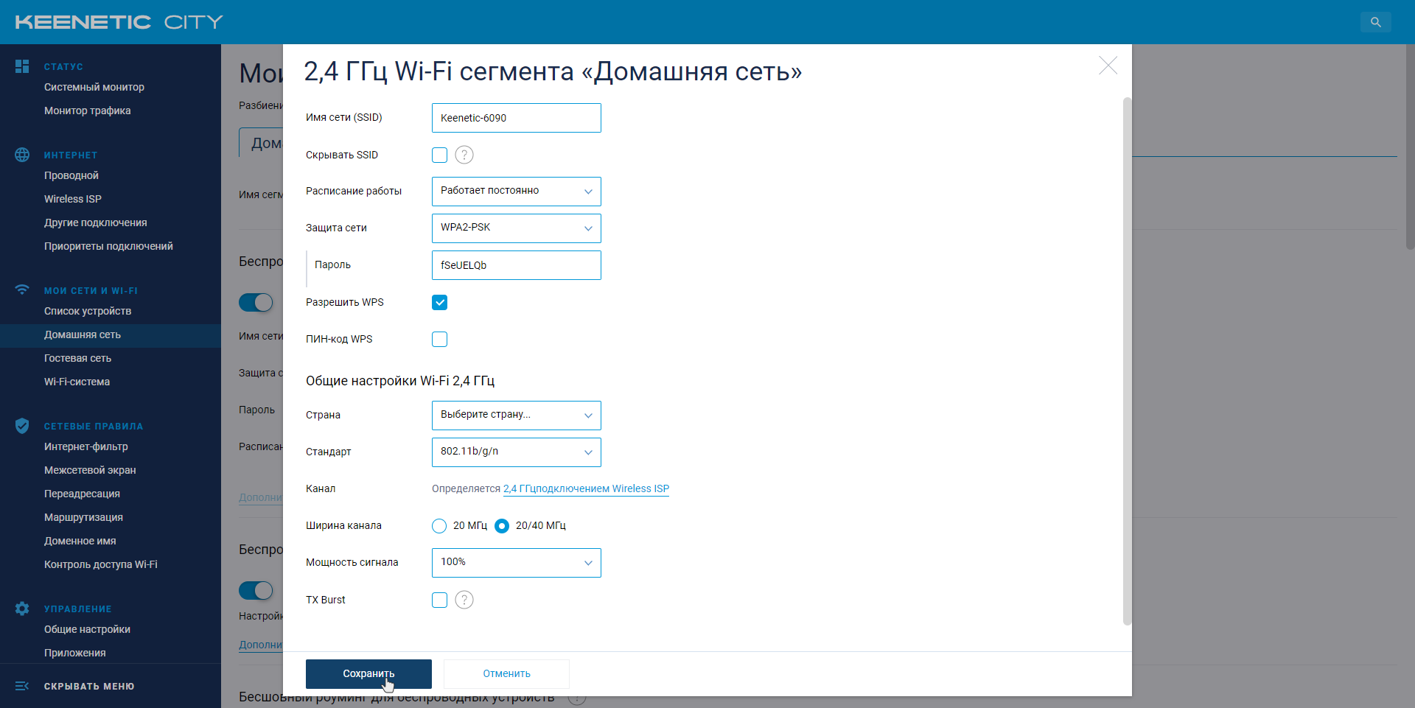

## Вывод

Я изучил возможности роутера и научился управлять настройками роутера